МИНОБРНАУКИ РОССИИ
Санкт-Петербургский государственный
электротехнический университет
«ЛЭТИ» им. В.И. Ульянова (Ленина)
Кафедра МО ЭВМ

отчет
по лабораторной работе № 6
по дисциплине «Объектно-ориентированное программирование»
Тема: сериализация, исключения.

Студент гр. 0303 |  | Денежный А.А.
Преподаватель |  | Жангиров Т.Р.

Санкт-Петербург 2021

Цель работы.
Сделать сереализацию для разработанной игры, добавить набор исключений при некорректной работе сохранения или загрузки.

Задание.
Требования:
- Реализовать сохранения всех необходимых состояний игры в файл
- Реализовать загрузку файла сохранения и восстановления состояния игры
- Должны быть возможность сохранить и загрузить игру в любой момент
- При запуске игры должна быть возможность загрузить нужный файл
- Написать набор исключений, который срабатывают если файл с сохранением некорректный
- Исключения должны сохранять транзакционность. Если не удалось сделать загрузку, то программа должна находится в том состоянии, которое было до загрузки. То есть, состояние игры не должно загружаться частично

Основные теоретические положения.
Сериализация - это сохранение в определенном виде состоянии программы с возможностью последующего его восстановления даже после закрытия программы. В рамках игры, это сохранения и загрузка игры.

Выполнение работы.

Были реализованы классы CellInfo и FieldInfo, хранящие информацию о конкретной клетке и игровом поле соответственно.
Класс Cellinfo содержит следующие поля:
- bool isWall - значение true символизирует о том, что данная клетка являтеся стеной, иначе — false.
- bool isExit - значение true символизирует о том, что данная клетка являтеся выходом, иначе — false.
- bool isEntry - значение true символизирует о том, что данная клетка являтеся входом, иначе — false.
- bool isPlayer — значение true символизирует о том, что объект на данной клетке является игроком, иначе — false.
- bool isEnemy - значение true символизирует о том, что объект на данной клетке является врагом, иначе — false.
- bool isHealItem - значение true символизирует о том, что объект на данной клетке является объектом класса HealItem (аптечка), иначе — false.
- bool isDmgItem - значение true символизирует о том, что объект на данной клетке является объектом класса DmgItem (увеличение урона), иначе — false.
- bool isArmorItem - значение true символизирует о том, что объект на данной клетке является объектом класса ArmorItem (увеличение брони), иначе — false.
- int hp, dmg, armor — целочисленные значения, соответствующие характеристикам врага или игрока, расположенного на данной клетке.
- int value — целочисленное значение, на которое вещь, содержащаяся на данной клетке будет изменять характеристики игрока.
При инициализации объекта данного класса конкретной клеткой поля, в его конструкторе происходит получение всей необходимой информации о клетке (инициализация перечисленных выше полей). Также присутствует возможность создания экземпляра класса CellInfo без параметров, в дальнейшем это позволит считывать из файла информацию об объекте конкретной клетки в объект класса CellInfo.
Был создан класс FieldInfo, который содержит два целочисленных поля: int x, int y, которые отвечают за ширину и высоту игрового поля соответственно. У данного класса есть два конструктора — без параметров (для дальнейшего считывания из файла) и конструктор, принимающий поле, размеры которого записываются в целочисленные поля x, y.
Был создан класс Serialization, обладающий следующими полями:
- Field *field — объект поля, устанавливается через конструктор. Позволяет создавать массивы информации о клетках конктретного поля.
- CellInfo ***cellsInfo — указатель на двумерный массив указателей объектов класса CellInfo. В дальнейшем с его помощью будет производиться чтение и запись в файл информации о клетках игрового поля.
- FieldInfo *fieldInfo — указатель на объект класса fieldInfo, при помощи которого будет производиться чтение и запись размеров поля в файл.
- std::string ci — путь к файлу хранения информации о клетках.
- std::string fi - путь к файлу хранения информации об игровом поле.
Класс Serialization обладает набором методов, позволяющих осуществить считывание и запись информации о поле и его клетках:
- void writeCellsToFile() - открывает файл по пути ci в бинарном режиме на запись, создает указатель на двумерный массив указателей внутри себя и записывает информацию о каждой клетке игрового поля посредством создания объектов класса CellsInfo для каждой клетки игорового поля. После записи закрывает файл.
- void writeFieldToFile() - открывает файл по пути fi на запись в бинароном режиме, далее считывает информацию (ширину и высоту поля) из поля field и записывает ее в файл.
- CellsInfo ***readCellsFromFile() - данный метод создает массив информации о клетках поля (пока что информация в каждом элементе массива отсутствует), затем считывает из файла информацию о клетках в элементы данного массива.
- FieldInfo *readFieldFromFile() - данная процедура считывает из файла информацию о размерах игрового поля.
Также была создана структура SuccessfulSave — которая содержит 3 целочисленных поля, позволяющих в дальнейшем убедиться, что поле, воссозданное из информации, считанной из файла, корректно. Поля структуры: p, ex, en — отвечают за наличие игрока, входа и выхода. Если данные элементы присутствуют на восстановленном игровом поле, то оно считается успешно считанным.
В класс BaseController были добавлены 2 клавиши управления, позволяющие осуществлять загрузку и сохранение предыдущего состояния игры.
В классе PlayerController появились две новые опции для управления игровым процессом, эти опции вызываются при нажатии клавиш сохранения и загрузки и возвращают в класс Game строки, которые будут обработаны им при дальнейшей работе игры.
В класс Game были добавлены поля cellInfo **cellsInfo и fieldInfo, которые при считывании заполняются информацией о клетках игрового поля и самом поле соответственно.
В методе start() класса Game появились две новые опции, которые в зависимости от строки, возвращаемой методов move() контроллера игрока выполняют запись и считывание информации о текущем состоянии поля.
В класс Fieldbuilder был добавлен метод createFromInfo(CellInfo ***cellsInfo, FieldInfo *fieldInfo), который восстанавливает игровое поле по характеристикам самого поля и каждой клетки отдельно. Также он расставляет сущностей на поле (игрока, врагов, вещи) и устанавливает их характеристики.
В классе Game были определены следующие дополнительные методы, позволяющие произвести проверку считанного из файла поля:
- Метод bool fieldAnalyzer() анализирует поле, воссозданное из информации, считанной из файла. Он проходит по каждой клетке воссозданного поля и пытается найти клетки входа, выхода и сущность игрока. Если он находит данные параметры на поле, то устанавливает соответствующие поля в объекте класса SuccessfulSave, созданного в конструкторе класса Game и инициализированного нулями, в единички. Далее происходит проверка полей объекта класса SuccessfulSave, если они все равны единице, то метод возвращает значение true, что эквивалентно успешной операции восстановления поля, информация о котором была считана из файла. Иначе возвращается значение false.
- Метод load() вызывается, если метод move() контроллера игрока вернул строку „load“, далее происходит считывание информации из файлов, содержащих информацию о предыдущем поле и его клетках. В данном методе создается поле, по загруженной информации, далее производится проверка восстановленного поля при помощи вызова метода FieldAnalyzer().
- Метода fieldLoader() вызывается если восстановленное поле было прошло все проверки. Он устанавливает текущее поле объекта класса Game в восстановленное поле, а затем проходится по всему полю в поисках объекта игрока и объектов врагов, чтобы прикрепить к ним новые контроллеры. Так как после установки нового поля, страрые контроллеры устаревают и не содержат новую информацию об отслеживаемых ими сущностях.
Инструкции, которые происходят в методе start() класса Game при получении информации от контроллера игрока о том, что нужно выполнить загрузку состояния игры из файлов, заключены в try-блок, которые обрабатывается одним catch-блоком, принимающим ошибку в качестве строка. Ошибки могут возникнуть в следующих ситуациях: при неудачной попытке открытия файлов на запись/считывание, при при неудаче проверкой методом fieldAnalyzer() восстановленного поля. После получения исключения при помощи ключевого слова throw, оно обрабатывается в catch-блоке, попытка считывания считается провальной и игра продолжает работу из предыдущего состояния.
UML-диаграмма представлена на рисунке 1.
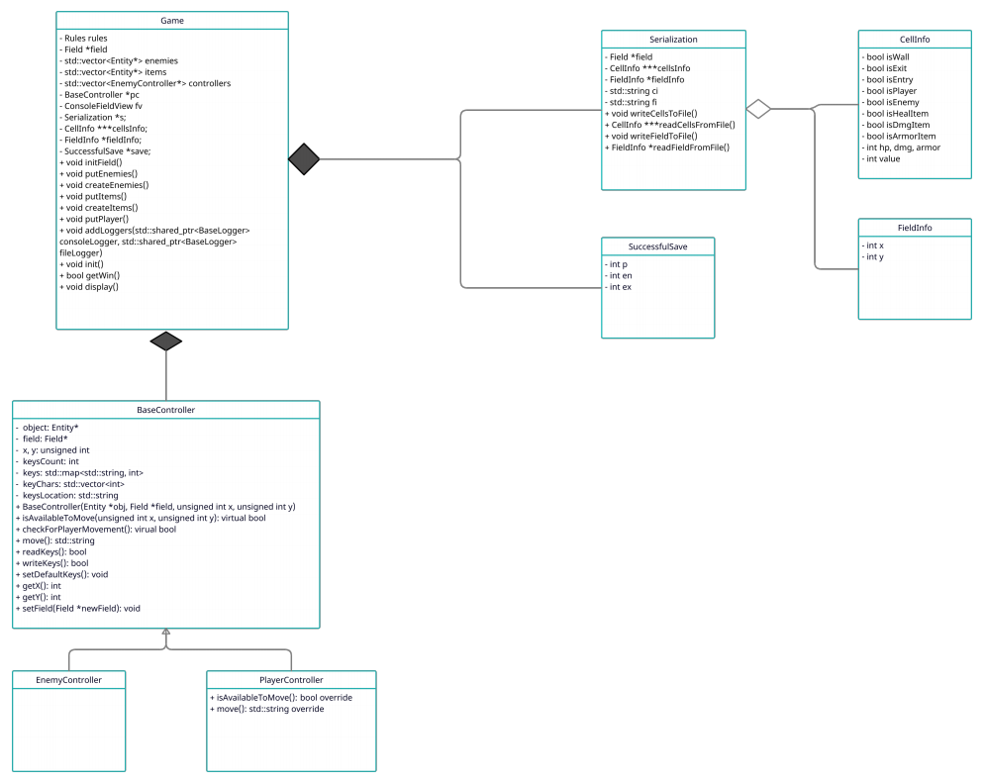
Рисунок 1.

Разработанный программный код см. в директории /oop_game.
Разработанную диаграмму классов UML см. в LB6_UML.pdf .

Тестирование.
Разработанные тесты см. в директории в директории oop_game/tests

Выводы.

В разрабатываемый проект была добавлена возможность сохранения и загрузки предыдущих его состояний, написан набор исключений, позволяющий обработать ситуации некорректного считывания.

